2024年11月7日
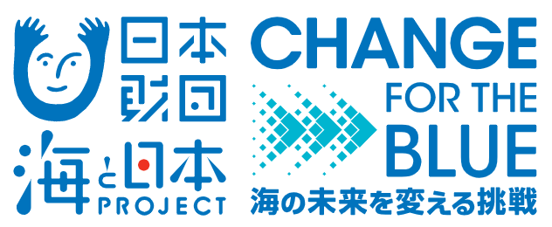
報道関係者各位 一般社団法人TOHOKU海にいいことプロジェクト
仙台89ERSの志村雄彦社長も回収場所でごみの分別体験！
「ごみを拾って仙台89ERSを黄援しよう!」を開催しました！
2024年11月2日（土） 仙台市 富沢公園周辺

一般社団法人TOHOKU海にいいことプロジェクト(宮城海ごみなくし隊)は、2024年11月2日（土）に生活の中での街のごみ拾い活動の習慣化を目的として、株式会社仙台89ERSと連携した「ごみを拾って仙台89ERSを黄援しよう!」を開催いたしました。
このイベントは、日本財団が推進する海洋ごみ対策プロジェクト「海と日本プロジェクト・CHANGE FOR THE BLUE」の一環で開催するものです。
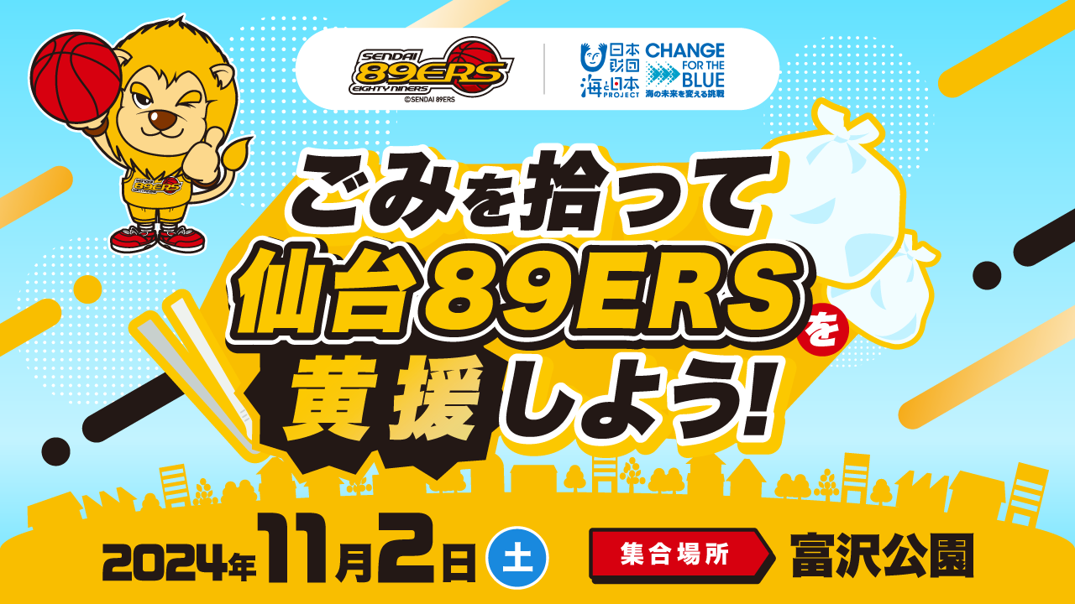

イベント概要
・開催概要 ごみを拾って仙台89ERSを黄援しよう!
・日程 2024年11月2日(土) 12:00~14:00
・開催場所 宮城県仙台市太白区 富沢周辺エリア
・参加人数 130人
・協力団体 株式会社仙台89ERS

ごみを拾ってバスケットボールを見に行こう！試合会場周辺を130人の仙台89ERSのファンが大清掃！
「海洋ごみの8割は私たちの住む街から流れ着いた物」「海洋汚染の原因は街でポイ捨てされた空き缶やたばこ」という事実から分かるように、海と砂浜の美しさを保全していくにはビーチの清掃だけではなく、私達が暮らす街から放置されたごみをなくし、日頃から美化していく心がけが大切です。こうした考えのもと、一般社団法人TOHOKU海にいいことプロジェクト(宮城海ごみなくし隊)は日常におけるごみ拾いをより身近なものにし、習慣にしていく取り組みを推進しています。
今回は「バスケットボール観戦」という身近な楽しいイベントと「ごみ拾い活動」のコラボレーション。プロバスケットボールチーム「仙台89ERS」とのコラボごみ拾いイベント「ごみを拾って仙台89ERSを黄援しよう！」を実施しました。
このイベントは集合場所である富沢公園をスタートとして、試合会場周辺のごみを拾い集め、清掃活動をするものです。ファンにとっての試合会場という馴染みのある場所での清掃活動を体験し、今後の習慣化につなげていただきたいというねらいもあります。
参加した方々はおよそ1時間の清掃活動の後、富沢公園内の特設ごみ収集所に集合し、拾い集めたごみを当日開催の観戦チケットと引き換えました。
また、この日は仙台89ERSの志村雄彦社長も収集場所に登場して分別をお手伝い！たくさんごみを拾って汗を流した参加者らをねぎらい、会場には笑顔があふれました。
【youtube動画】https://www.youtube.com/watch?v=SbocayvrsMQ&t=43s

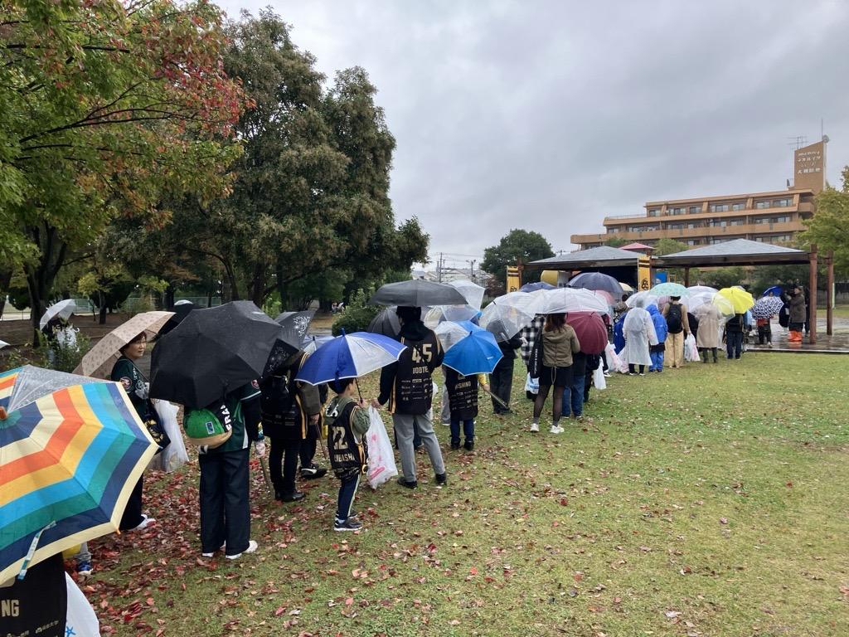
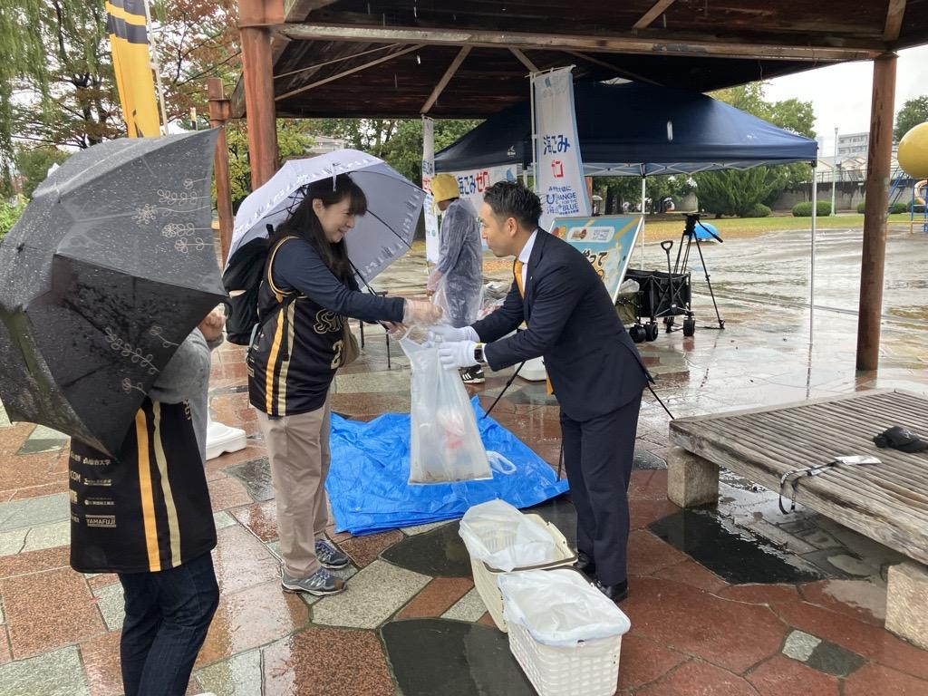

気になっていたけれど拾えなかった身近な放置ごみ。ゲーム感覚で拾い集めてみよう！
スタート地点の富沢公園は仙台市地下鉄南北線の富沢駅より徒歩約3分という場所にあり、隣接する仙台市体育館は人気漫画「ハイキュー‼」の舞台にもなったことで有名です。大きな遊具もあり、休日は子どもが多く賑やかで市民にも親しまれる憩いの場です。公園内には植え込みも多く、目立たない場所にペットボトルや缶、ビニール袋や紙ごみなどが多く放置されていたようです。参加者は目につきづらい場所にもごみが多く落ちている場所があることを意識してごみ拾いをしていました。
イベント参加のきっかけこそ、試合観戦チケットのプレゼントや仙台89ERSの志村雄彦社長に会えるから参加したという声が多かったのですが、「日頃遊んでいる場所のポイ捨てされたごみを拾う機会があってよかった」「試合観戦前に清掃活動をして地域が綺麗になったことで気持ちがすっきりした」「ゲーム感覚で楽しめた」という声がたくさん聞こえてきました。実際に、収集場所に集められた袋はどれもパンパンにごみが詰まっており、参加者の熱い意気込みが伝わってくるようでした。
一般社団法人TOHOKU海にいいことプロジェクトはこのようなレジャーと清掃活動を結びつけた体験の機会をみなさんに提供することで、街を通じて海をキレイにしていく活動の習慣化を今後も目指していきます。
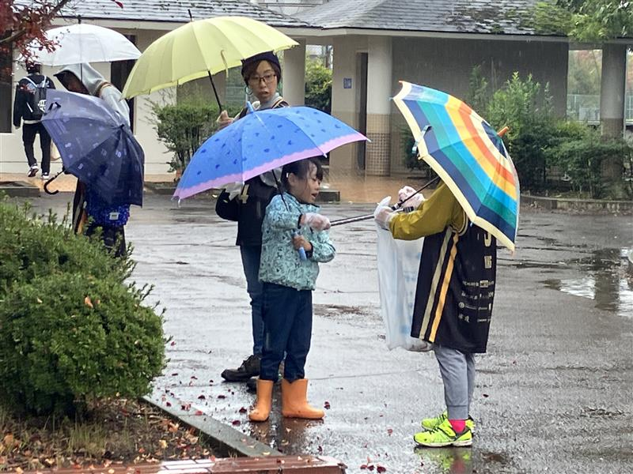
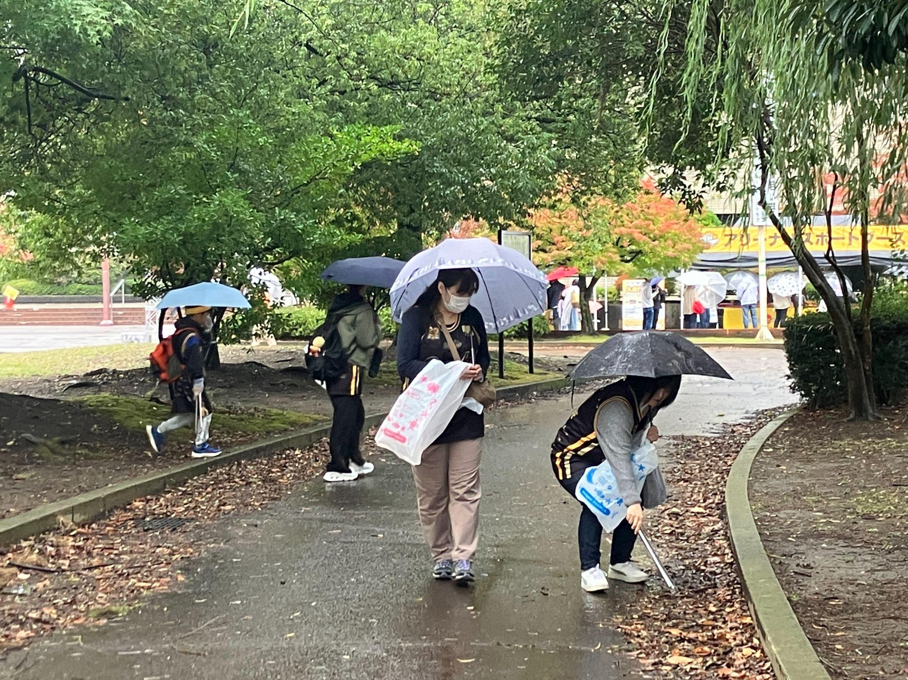

＜団体概要＞
団体名称 ：一般社団法人TOHOKU海にいいことプロジェクト
URL ：https://tohokuuminiiikoto.com/
活動内容 ：海洋ごみを減らすための活動、情報発信による海洋ごみ問題の啓発

CHANGE FOR THE BLUE
国民一人ひとりが海洋ごみの問題を自分ごと化し、”これ以上、海にごみを出さない”という社会全体の意識を向上させていくことを目標に、日本財団「海と日本プロジェクト」の一環として2018年11月から推進しているプロジェクトです。
産官学民からなるステークホルダーと連携して海洋ごみの削減モデルを作り、国内外に発信していきます。
https://uminohi.jp/umigomi/

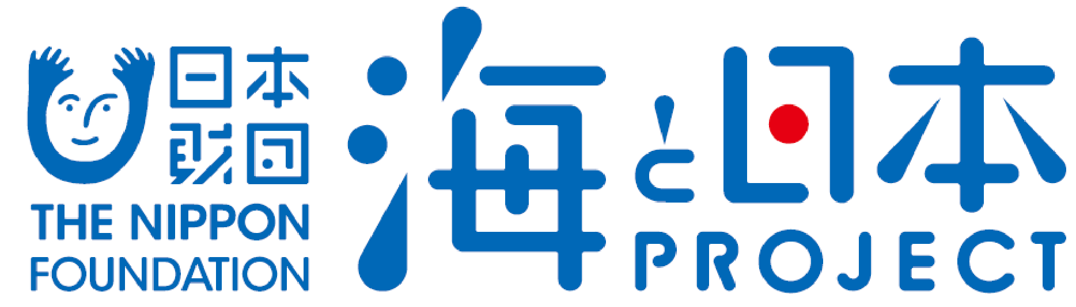

日本財団「海と日本プロジェクト」
さまざまなかたちで日本人の暮らしを支え、時に心の安らぎやワクワク、ひらめきを与えてくれる海。そんな海で進行している環境の悪化などの現状を、子どもたちをはじめ全国の人が「自分ごと」としてとらえ、海を未来へ引き継ぐアクションの輪を広げていくため、オールジャパンで推進するプロジェクトです。
https://uminohi.jp/

＜お問い合わせ先＞
団体名：TOHOKU海にいいことプロジェクト（事務局：khb東日本放送） 担当者名：松浦
電話：022-304-3056（平日10-17時） メールアドレス：umi-gomi@khb-tv.co.jp

